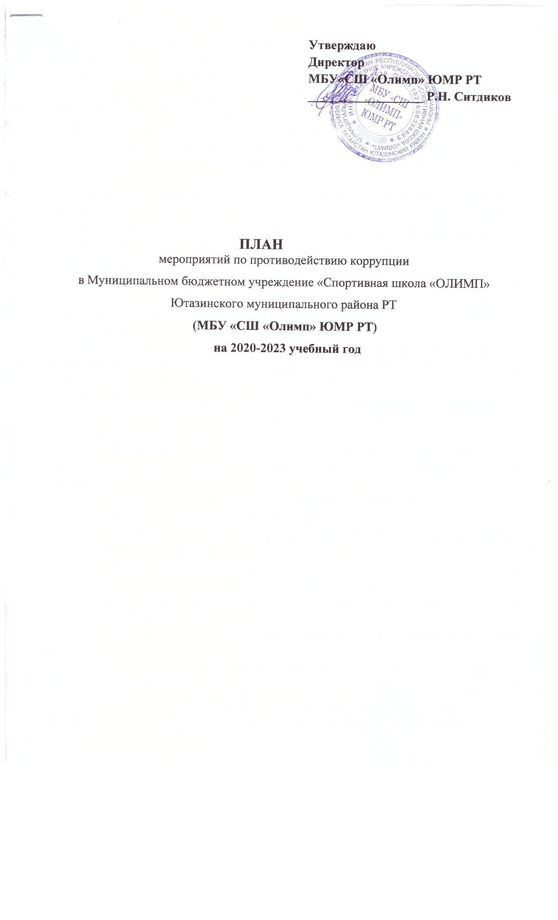
Разработка плана мероприятий по противодействию коррупции в Муниципальном бюджетном учреждение «Спортивная школа «ОЛИМП» Ютазинского муниципального района РТ на 2020-2023 год.
Назначение ответственного за профилактику коррупционных и иных правонарушений в Муниципальном бюджетном учреждение «Спортивная школа «ОЛИМП» Ютазинского муниципального района РТ.
Реализация мероприятий по усилению антикоррупционной деятельности в Муниципальном бюджетном учреждение «Спортивная школа «ОЛИМП» Ютазинского муниципального района РТ.
Составление обоснованного плана финансово-хозяйственной деятельности Муниципальном бюджетном учреждение «Спортивная школа «ОЛИМП» Ютазинского муниципального района РТ и целевое использование бюджетных средств, законности формирования и расходования бюджетных средств, распределения стимулирующей части фонда оплаты труда.
Правильное распределение бюджетных ассигнований, субсидий, эффективное использование и распределение закупленного в Муниципальном бюджетном учреждение «Спортивная школа «ОЛИМП» Ютазинского муниципального района РТ оборудования.
Выработка предложений по совершенствованию мотивации и стимулирования труда работников Муниципальном бюджетном учреждение «Спортивная школа «ОЛИМП» Ютазинского муниципального района РТ.
Обеспечение права населения на доступ к информации о деятельности Муниципальном бюджетном учреждение «Спортивная школа «ОЛИМП» Ютазинского муниципального района РТ:
- размещение на сайте МБУ «СШ «Олимп» ЮМР РТ нормативно-правовых актов, инструктивно-методических и иных материалов по антикоррупционной тематике;
- размещение информации о телефонах горячей линии для приема сообщений о фактах коррупционных проявлений;
- размещение на сайте МБУ «СШ «Олимп» ЮМР РТ плана мероприятий по противодействию коррупции;
- работа с обращениями граждан;
- осуществление экспертизы обращений граждан, в том числе повторных, с точки зрения наличия сведений о фактах коррупции и проверки наличия фактов, указанных в обращениях.
Проведение разъяснительной работы с работниками МБУ «СШ «Олимп» ЮМР РТ:
- по положениям законодательства Российской Федерации о противодействии коррупции в том числе об установлении наказания за коммерческий подкуп, получение и дачу взятки о недопущении поведения, которое может восприниматься окружающими как обещание или предложение дачи взятки, либо как согласие принять взятку или как просьба о даче взятки;
- организация антикоррупционного образования в образовательном учреждении: на педагогических советах, родительских собраниях;
- доведение информации о выявленных случаях коррупции до правоохранительных органов.
Внедрение электронного документооборота в деятельность образовательного учреждения.
Тщательный отбор кадров в процессе комплектования.
Организация приема, перевода и отчисления обучающихся.
Совершенствование организации и проведения контрольно-переводных нормативов (КПН):
- организация информирования учащихся МБУ «СШ «Олимп» ЮМР РТ и их родителей (законных представителей);
- определение ответственности должностных лиц, привлекаемых к подготовке и проведению КПН и учебно-тренировочных занятий, за неисполнение, ненадлежащее выполнение обязанностей и злоупотребление служебным положением;
- обеспечение ознакомления учащихся и их родителей с полученными ими результатами;
- организация получения, хранения, заполнения и выдачи документов установленного образца при выпуске из МБУ «СШ «Олимп» ЮМР РТ.
- прием сообщений граждан о коррупционных правонарушениях на период обучающихся в МБУ «СШ «Олимп» ЮМР РТ.

